20.06 2024
20 июня 2024 в школьном оздоровительном лагере «Дружба» проходил под девизом: «Славной Победе нашего народа мы посвящаем…» и был посвящен Дню военно – патриотической песни. В этот день в актовом зале нашей школы состоялся настоящий праздник. Это был конкурс военно – патриотической песни среди отрядов лагеря. Каждый отряд порадовал зрителей необыкновенными постановками любимых военных песен. Все выступили достойно. Жюри вручило участникам конкурса грамоты.
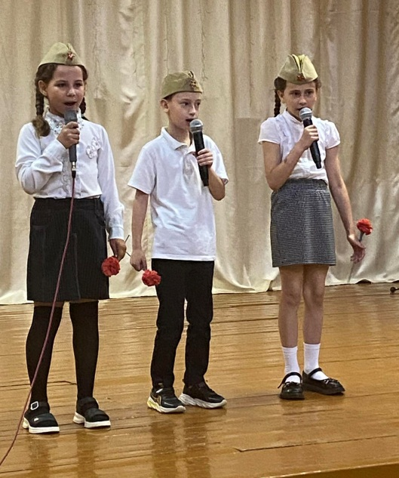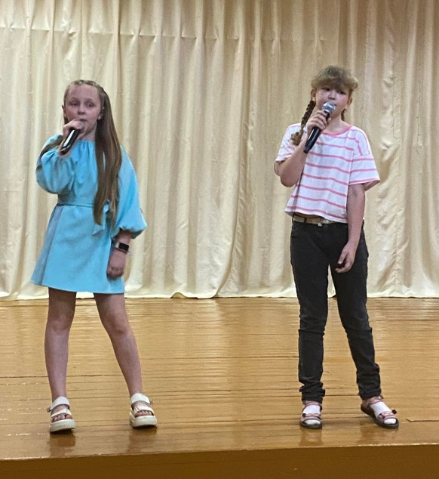

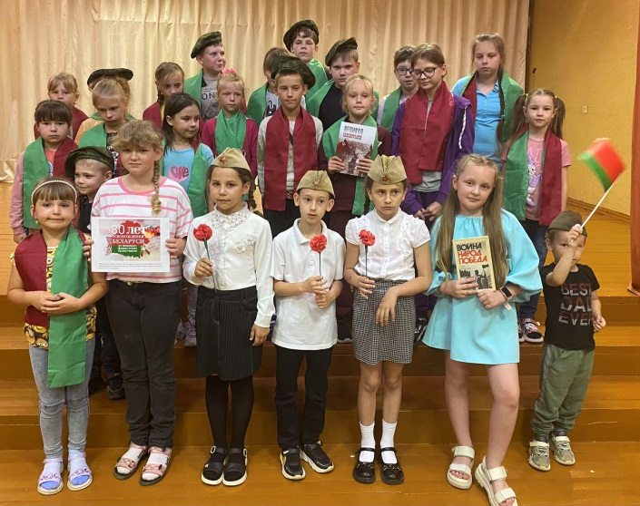
В этот день ребята стали участниками и других не менее интересных мероприятий. Так для них были подготовлены конкурсы: «Защитникам Отечества посвящаем… », «Моя любимая военная песня», «Песня – часть твоей души». Также ребята познакомились с историей «Песни военных лет».
На занятиях объединения по интересам ребята посетили школьный музей. Они узнали много интересного об истории нашего района и Быхова.
